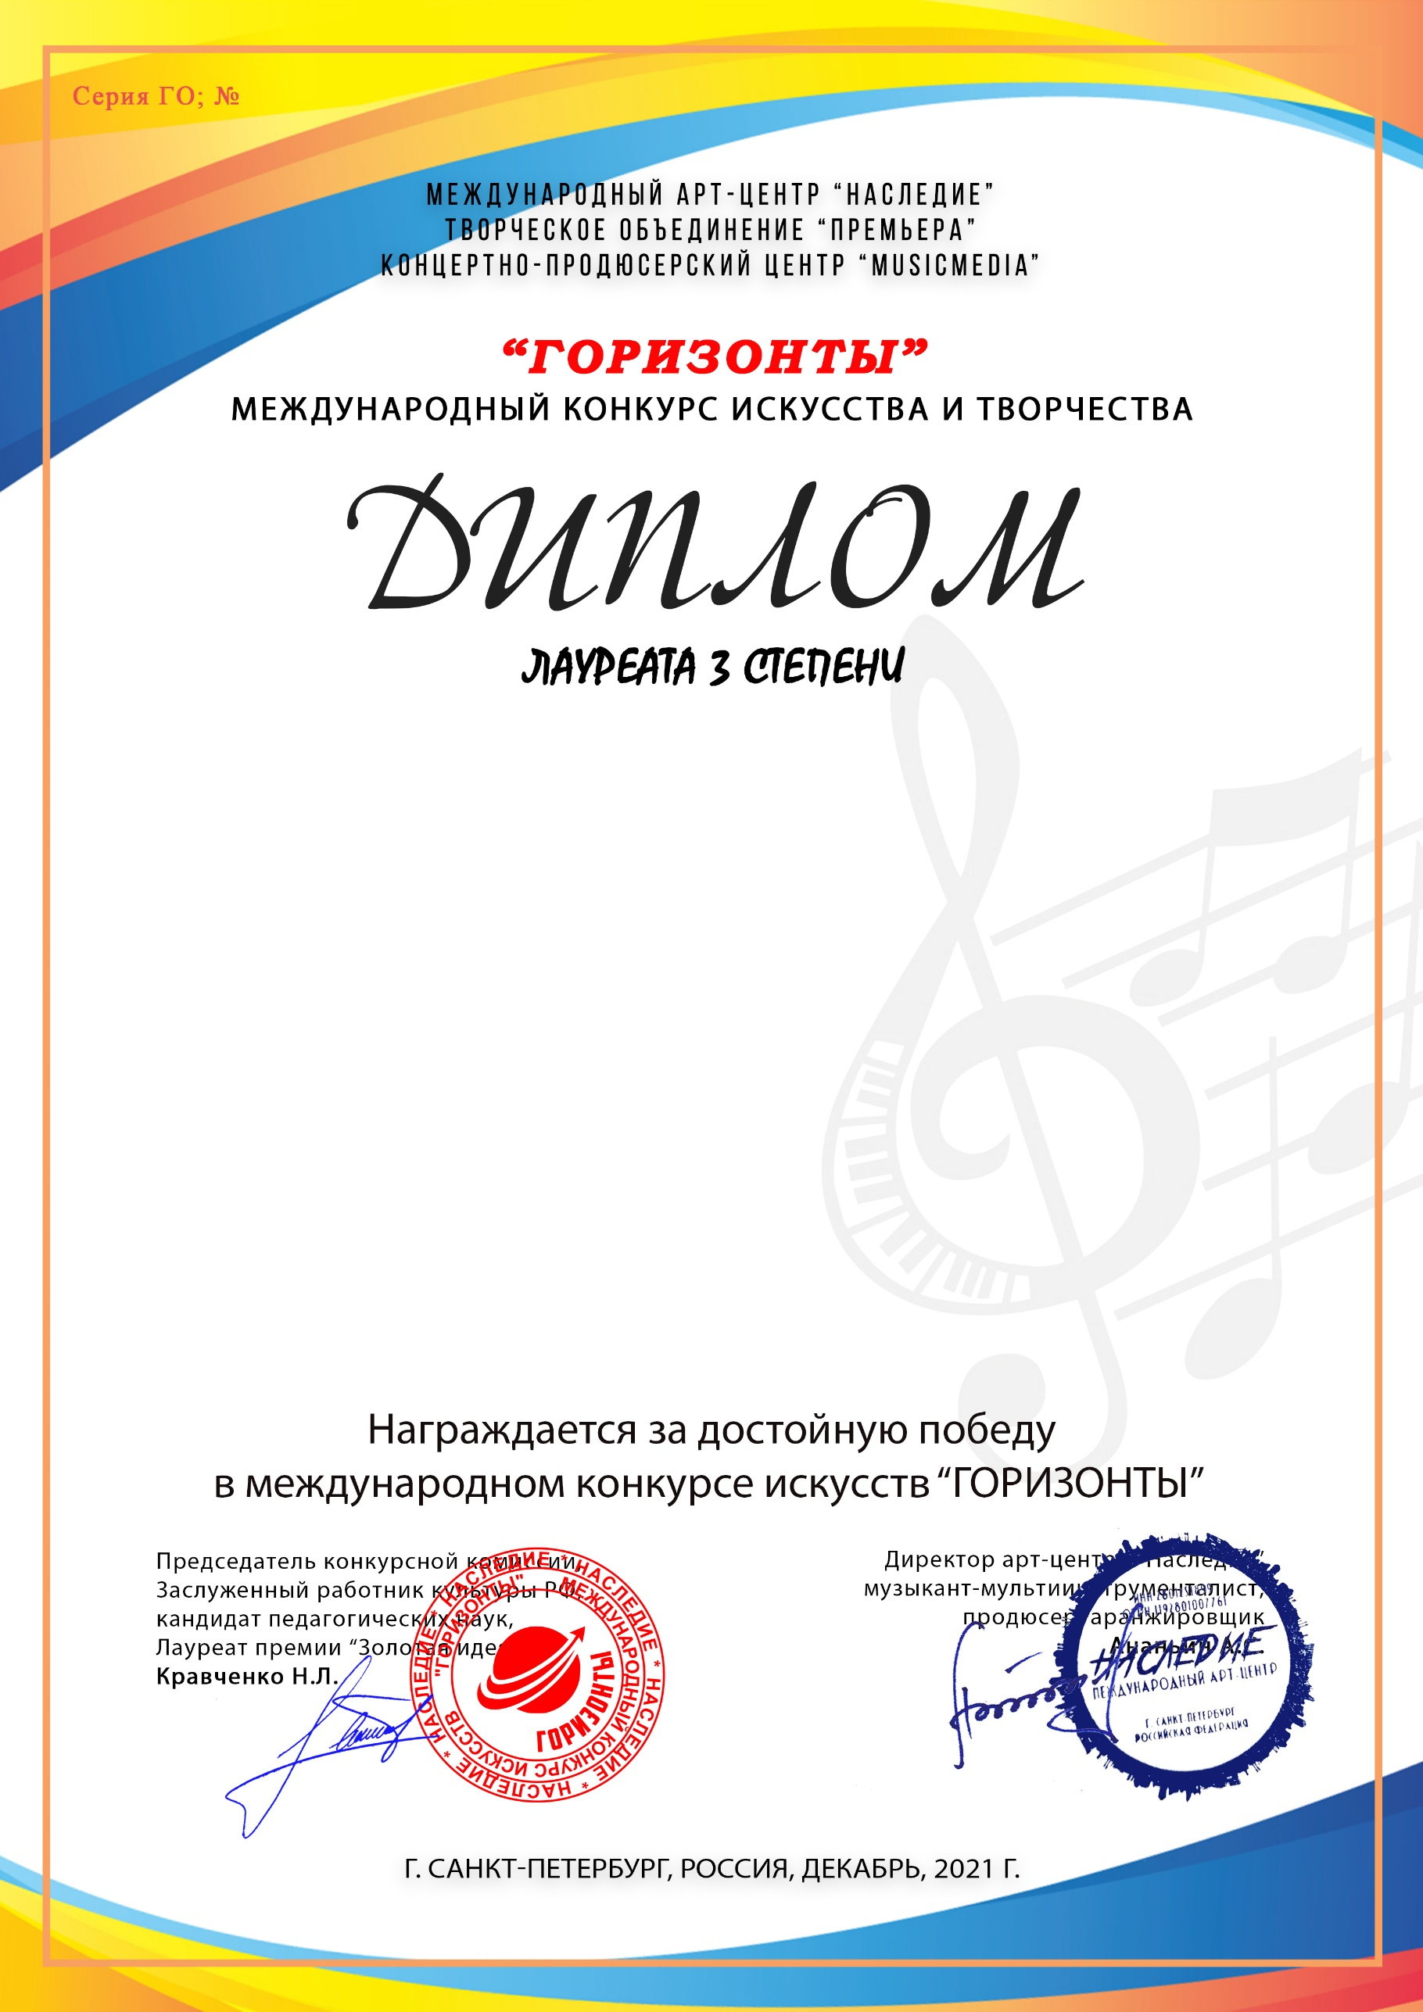
3477

Квартет «Комплимент»
(МБУДО ДМШ №1, г.Казань)

Сытикова Н.А., Ахтямова Л.Т., Абсаттарова Л.А., Марданова Г.Р.
Инструментальное исполнительство, малые ансамбли
Категория: от 26-ти лет
Конкурсная работа: Джоплин «Регтайм»

